Duelovky

## Přehled systému

Modulární monolith

* **Frontend** – SvelteKit s verzí Svelte 5; Node.js; port 5173
* **Backend (API)** - Java Spring Boot; Tomcat; port 8080
* **Backend (websockets)** - Node.js Socket.io; port 3000
* **Databáze**: PostgreSQL; Cloud - Aiven

## API Design

viz. api-design.html

## Bezpečnostní aspekty

Authentication: JWT autentifikace

Ochrana dat: hashování hesel

Kontrola přístupu: endpointy omezené pro přihlášené uživatele (uživatel může získat pouze data, které patří jemu nebo která jsou veřejná)

## UI Design

UI je tvořeno pomocí SkeletonUI – nadstavba nad tailwindcss. Aplikace má pouze tmavý režim s limetkově zelenou jako primární barvou a oranžovou jako sekundární

## Nasazení

Všechny moduly aplikace se dají spustit najednou pomocí docker-compose. Aplikace v akutálním stavu není nasazena, v budoucí verzi bude pravděpodobně nasazena na platformu Railway, která podporuje nasazení pomocí docker-compose

## Důležité procesy aplikace

### Poslání / obdržení zprávy

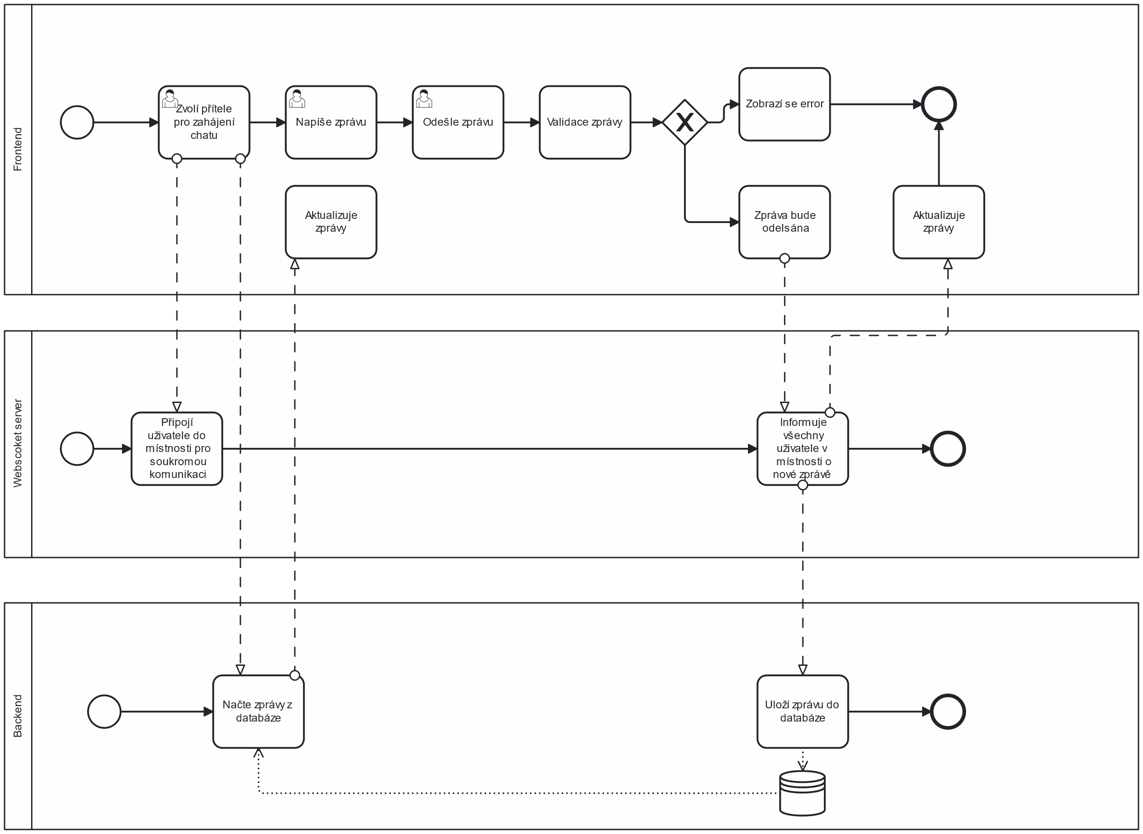

### Žádost o přátelství

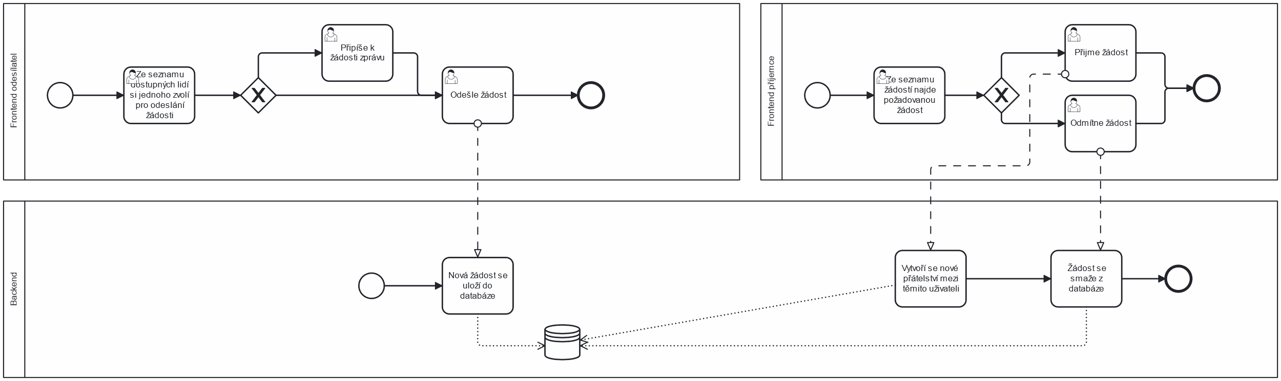

## ERD

